Občina Jesenice, Cesta železarjev 6, 4270 Jesenice, ki jo zastopa župan mag. Peter Bohinec, na podlagi 32. člena Zakona o javno-zasebnem partnerstvu (Uradni list RS, št. 127/06) objavlja:

PONOVNI JAVNI POZIV PROMOTORJEM
K ODDAJI VLOG O ZAINTERESIRANOSTI ZA IZVEDBO JAVNO-ZASEBNEGA PARTNERSTVA
ZA PROJEKT GRADNJA GARAŽNE HIŠE Z DODATNIM PROGRAMOM

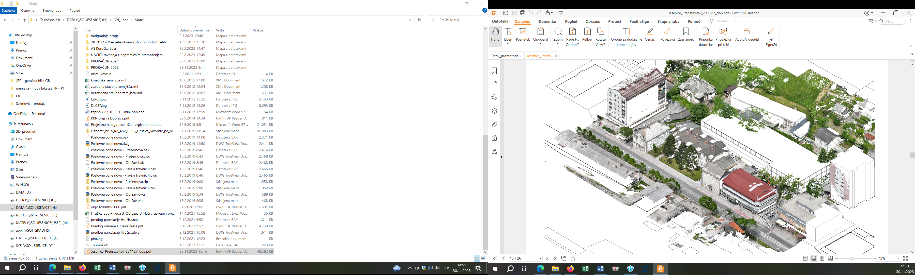

Številka: 023-12/2025
Datum: 7. november 2025

Občina Jesenice
Župan
Mag. Peter Bohinec

- POVABILO K ODDAJI VLOG O ZAINTERESIRANOSTI

1. UVOD

Občina Jesenice poziva vse zainteresirane pravne osebe (v nadaljevanju: promotor) k oddaji vlog o zainteresiranosti za izvedbo projekta javno - zasebnega partnerstva (v nadaljevanju JZP) za izvedbo projekta gradnje garažne hiše z dodatnim programom.

V okviru izvedbe JZP je predvideno:
- projektiranje objekta z dodatnimi programi
- gradnja objekta,
- model upravljanja garažne hiše.

Občina Jesenice razpolaga z Idejno zasnovo objekta: »Ureditev objekta garažne hiše z dodatnim programom, št. PR663-CE-IZP, januar 2024«, ki ga je izdelala Provia d.o.o., Kranjska cesta 24, Naklo.

2. JAVNI PARTNER
Javni partner
Naziv | OBČINA JESENICE
naslov | Cesta železarjev 6, 4270 Jesenice
Odgovorna oseba | Mag. Peter Bohinec, župan
Internetni naslov | https://www.jesenice.si/
Telefonska številka | (04) 5869 200
E- naslov | obcina.jesenice@jesenice.si

Kontaktna oseba na strani javnega partnerja:
mag. Valentina Gorišek, vodja Oddelka za okolje in prostor
Telefonska številka kontaktne osebe: (04) 5869 217
Elektronski naslov: obcina.jesenice@jesenice.si

3. PREDMET JAVNEGA POZIVA
Objava javnega poziva
Predmet javnega poziva promotorjem k oddaji vlog o zainteresiranosti za izvedbo JZP je projektiranje ter gradnja objekta garažne hiše z dodatnim programom in predstavitev modela upravljanja objekta.

Gradnja garažne hiše je predvidena na nepremičninah z ID znakom: parcela 2175 353/1, parcela 2175 355/1, parcela 2175 350/1, parcela 2175 348/6 in parcela 2175 351/2. Priključek na javno cesto pa poteka preko nepremičnin z ID znakom: parcela 2175 306 in 353/3. Vse nepremične, razen nepremičnine z ID znakom: parcela 2175 351/2 (zasebna last), so po stanju informacijskega sistema eZK Vrhovnega sodišča Republike Slovenije v lasti Občine Jesenice. Navedene nepremičnine po veljavnem občinskem prostorskem načrtu Občine Jesenice ležijo v enoti urejanja CUx – območje centralnih dejavnosti.

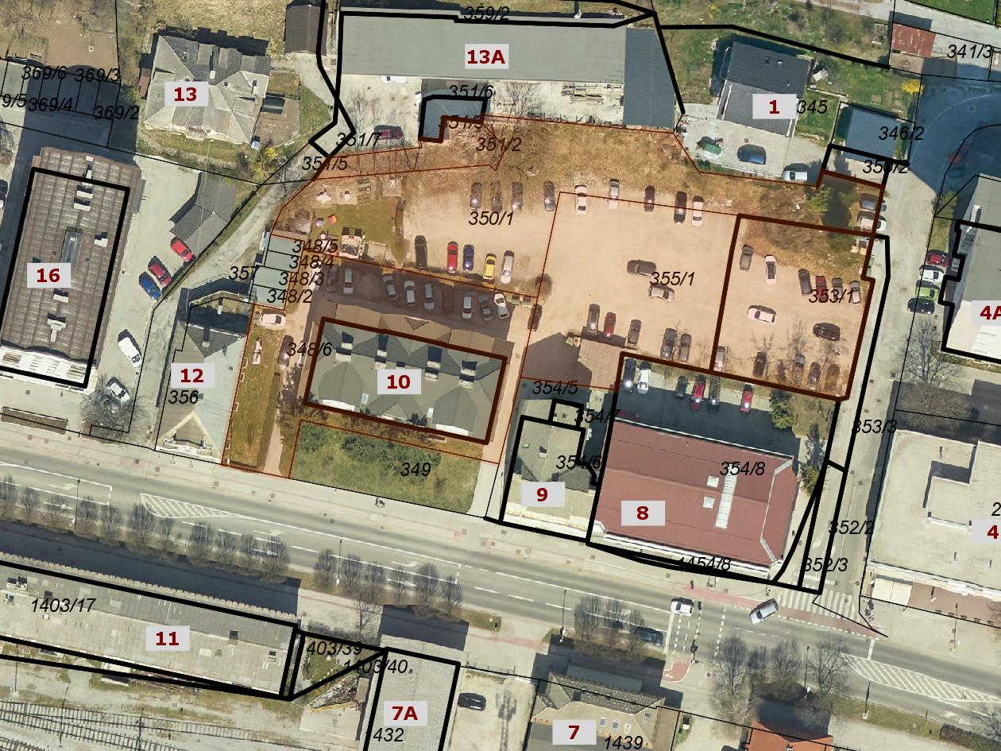

Projekt gradnje garažne hiše z dodatnim programom sloni na čim večji optimizaciji sistema ureditve parkiranja na območju v zaledju Ceste maršala Tita, ter maksimalni izkoriščenosti zemljišča.

Gabarit objekta obsega najmanj 2 kletni etaži, pritličje in dve nadstropji 2K+P+2N). Možna je izvedba 3. kletne etaže.
- V 3. in 2. kletni etaži je program izključno namenjen parkiranju.
- V 1. kletni etaži se zaradi padca terena na vzhodnem delu lahko umesti gostinski program, v večjem delu etaže pa parkiranje.
- Pritličje: željeno je, da se v vzhodnem delu pritličja umesti javni program: npr. knjižnica, z manjšim vstopnim predprostorom (opcijsko lahko drug javni program npr. poslovni prostori za potrebe javnih služb). Večji del pritličja je namenjen parkiranju.
- Enako se ponovi v prvem nadstropju.
- Drugo nadstropje je v celoti namenjeno programu knjižnice (opcijsko lahko drug javni program npr. poslovni prostori za potrebe javnih služb).
Ne glede na navedeno je možna izvedba štirih nadstropij (2K+P+4N), s tem da je večji del pritličja namenjen parkiranju. Enako se ponovi v prvem, drugem in tretjem nadstropju. Četrto zadnje nadstropje pa je v celoti namenjeno programu knjižnice (opcijsko lahko drug javni program npr. poslovni prostori za potrebe javnih služb). Pri navedeni opciji se lahko zaradi velikosti gabarita objekta v primerjavi s sosednjimi stanovanjskimi stavbami pojavi težava zagotovitve zahtevane osvetljenosti sosednjih stavb.

Prikaz površin objekta in programov (knjižnica) za opcijo 2K+P+2N in 3K+P+2N
ETAŽA | PROGRAM | PARKIRNA MESTA | POVRŠINA | POVRŠINA ETAŽ
2K | Parkirišče  Arhiv/Tehnični prostor | 51 | 1.576,00 m2  148,00 m2 | 1.724,00 m2
1K | Parkirišče  Gostinski lokal  Arhiv/Tehnični prostor | 45 | 1.432,00 m2  139,00 m2  148,00 m2 | 1.719,00 m2
P | Parkirišče  Javni program | 36 | 1.178,00 m2  311,00 m2 | 1.489,00 m2
1.N | Parkirišče  Javni program | 36 | 1.178,00 m2  669,00 m2 | 1.847,00 m2
2.N | Javni program |  | 1.877,00 m2 | 1.877,00
 | SKUPAJ 2K+P+2N | 168 |  | 8.656,00 m2
OPCIJSKO 3K | Parkirišče  Arhiv/tehnični prostor | 51 | 1.576,00 m2  148,00 m2 | 1.724,00 m2
 | SKUPAJ  3K+P+2.N | 219 |  | 10.380,00 m2

Prikaz površin objekta in programov (knjižnica) za opcijo 2K+P+4N in 3K+P+4N
ETAŽA | PROGRAM | PARKIRNA MESTA | POVRŠINA | POVRŠINA ETAŽ
2K | Parkirišče  Arhiv/Tehnični prostor  Tehnični prostor | 51 | 1.403,00 m2  148,00 m2  36m2  125m2 | 1.712,00 m2
1K | Parkirišče  Gostinski lokal  Arhiv/Tehnični prostor | 43 | 1.427,00 m2  139,00 m2  148,00 m2 | 1.714,00 m2
P | Parkirišče  Javni program | 36 | 1.177,00 m2  322,00 m2 | 1.499,00 m2
1.N | Parkirišče  Javni program | 36 | 1.177,00 m2  628,00 m2 | 1.805,00 m2
2.N | Parkirišče  Komunikacije | 36 | 1.177,00 m2  35,80 m2 | 1.212,80m2
3.N | Parkirišče  Javni program | 39 | 1.177,00 m2  387,00 m2 | 1.564,00 m2
4. N | Javni program |  | 1.497,00 m2 | 1.497,00 m2
 | SKUPAJ 2K+P+4.N | 241 |  | 11.003,80 m2
OPCIJSKO 3K | Parkirišče  Arhiv/tehnični prostor | 51 | 1.564,00 m2  148,00 m2 | 1.712,00 m2
 | SKUPAJ  3K+P+4.N | 292 |  | 12.715,80 m2

4. IZHODIŠČA IN CILJI JAVNEGA PARTNERJA

Izhodišče javnega partnerja pri navedenem projektu je iskanje zasebnega partnerja, ki bi z izvedbo JZP so/financiral in zgradil garažno hišo z dodatnim programom, s čimer bi v upravljanje in trženje za določen čas prevzel garažne prostore (oddaja v najem-pobiranje parkirnine) ter gostinski del, upravljanje prostorov namenjenih knjižnici ali drugemu javnemu programu pa bi prevzel javni partner.

Izhodišče je informativne narave in ga potencialni promotorji lahko prilagodijo svojim videnjem projekta. Prav tako je dodatni program informativne narave, potencialni promotorji lahko predlagajo drug program, ki pa mora zadostiti javnim potrebam (npr. poslovni prostori za potrebe javnih služb).

5. PRAVNA PODLAGA ZA IZVEDBO JAVNEGA POZIVA

Pravno podlago za predmetni poziv promotorjem k oddaji vlog o zainteresiranosti za javno-zasebno partnerstvo predstavlja:
- Zakon o javno-zasebnem partnerstvu (Uradni list RS, št. 127/06)
- Gradbeni zakon (Uradni list RS, št. 199/21, 105/22 – ZZNŠPP, 133/23, 85/24 – ZAID-A, 47/25 – odl. US in 75/25)
- Zakon o knjižničarstvu (Uradni list RS, št. 87/01, 96/02-ZUJIK in 92/15)
- Uredba o enotni metodologiji za pripravo in obravnavo investicijske dokumentacije na področju javnih financ (Uradni list RS, št. 60/06, 54/10 in 27/16)
- Pravilnik o vsebini upravičenosti izvedbe projekta po modelu javno-zasebnega partnerstva (Uradni list RS, št. 32/07)
- Odlok o občinskem prostorskem načrtu Občine Jesenice (Uradni list RS, št. 110/13, 57/17, 29/2018 – popr., 13/25 - tehnična posodobitev)
- drugi zakonski ali podzakonski akti, ki urejajo področje, na katerega se nanaša predmet poziva k oddaji vloge o zainteresiranosti.

6. OBJAVA JAVNEGA POZIVA

Javni poziv promotorjem k oddaji vlog o zainteresiranosti za JZP za projekt gradnje objekta garažne hiše z dodatnim programom je objavljen na spletni strani javnega partnerja Občine Jesenice in sicer na naslovu https://www.jesenice.si/za-obcana/javna-narocila-razpisi-objave/javne-objave.
Dodatna pojasnila
7. DODATNA POJASNILA

Pristojna oseba za dajanje informacij je mag. Valentina Gorišek, vodja Oddelka za okolje in prostor. Vsa vprašanja postavljajo zainteresirane osebe pisno, e-naslov obcina.jesenice@jesenice.si. Vprašanja lahko zainteresirane osebe postavljajo najkasneje do 8. decembra 2025. Pojasnila bodo objavljena na spletni strani javnega partnerja.

- NAVODILA PROMOTORJEM ZA ODDAJO VLOG

- Jezik vloge o zainteresiranosti
Vloga o zainteresiranosti mora biti izdelana v slovenskem jeziku. Vrednosti morajo biti izražene v EUR.

- Oddaja vloge o zainteresiranosti
Promotor mora vlogo oddati v tiskani obliki v 1 izvodu. K vlogi mora priložiti tudi elektronski nosilec podatkov - USB ključek s skenirano celotno oddano vlogo o zainteresiranosti. Vse stroške s pripravo in predložitvijo vloge o zainteresiranosti nosi promotor sam.

- Oblika javno – zasebnega partnerstva
Javni partner s tem pozivom ne prejudicira oblike JZP, vsebine odločitve in akta o javno-zasebnem partnerstvu.

- 4. Informacije o projektu – idejna zasnova
Informacije o predmetnem projektu so razvidne iz idejne zasnove »Ureditev objekta garažne hiše z dodatnim programom, št. PR663-CE-IZP, januar 2024«, ki ga je izdelala Provia d.o.o., Kranjska cesta 24, Naklo in je priloga tega javnega poziva. V nadaljevanju podajamo nekaj grafičnih izsekov iz navedene dokumentacije.

Pregledna situacija
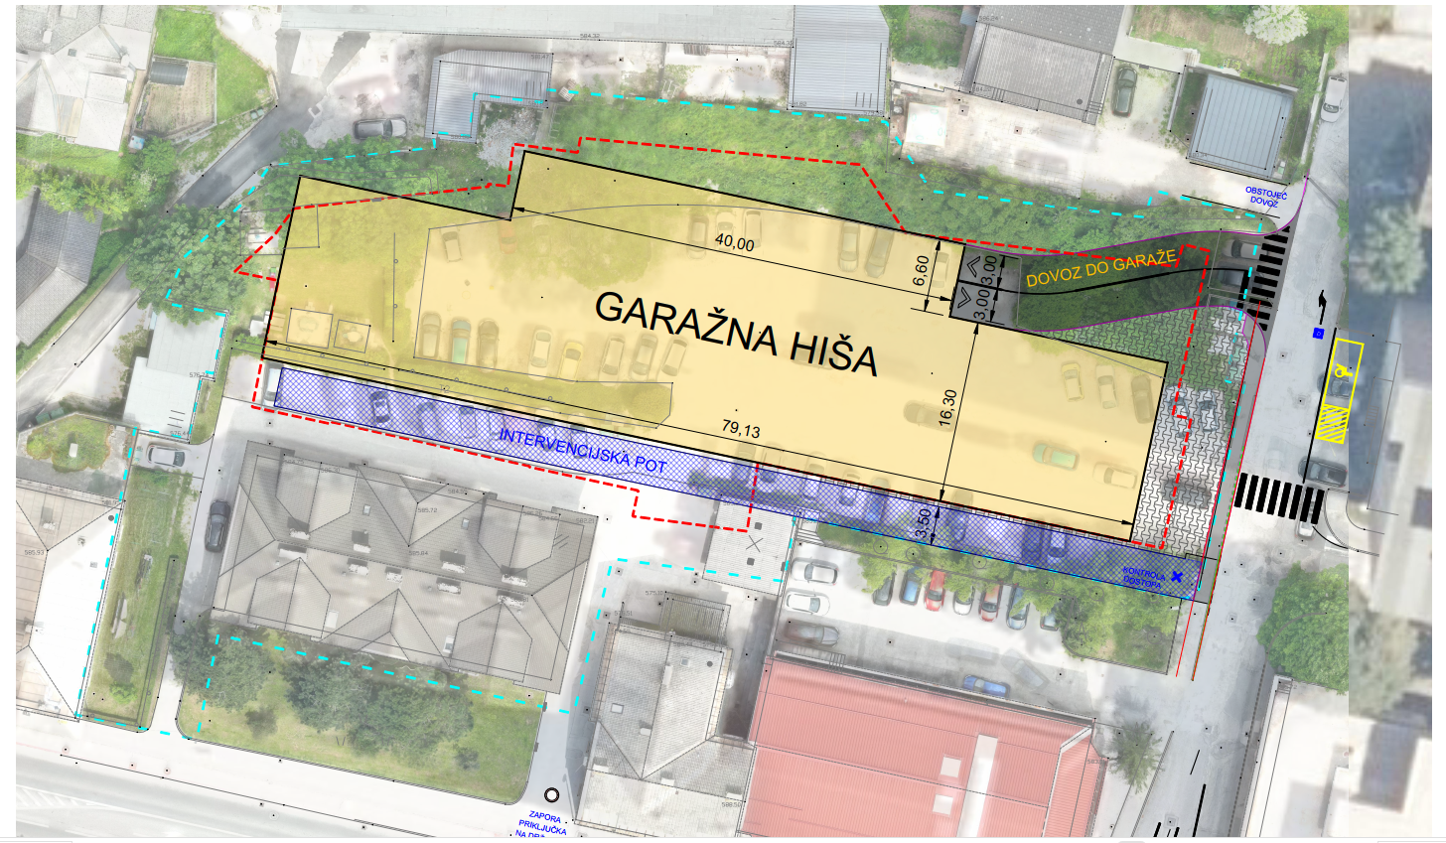

Varianta 1 (3)2K+P+2.N
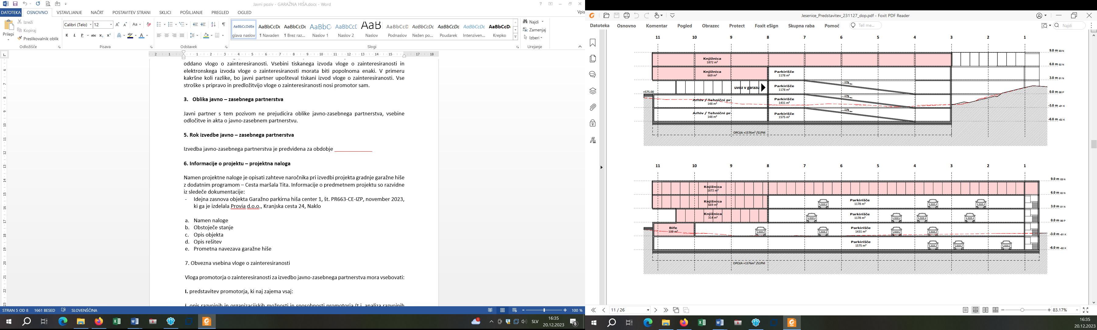
Varianta 2 (3)2K+P+4.N

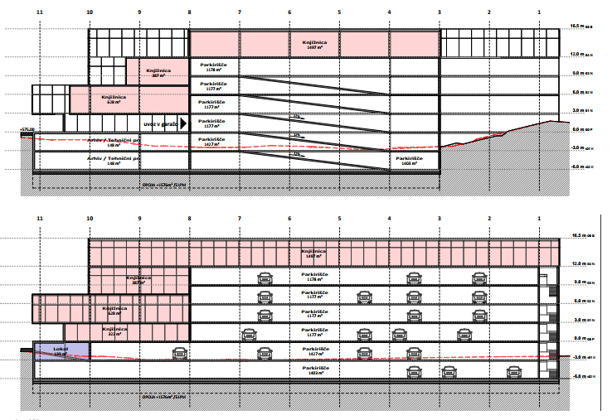

Prevoznost garaže

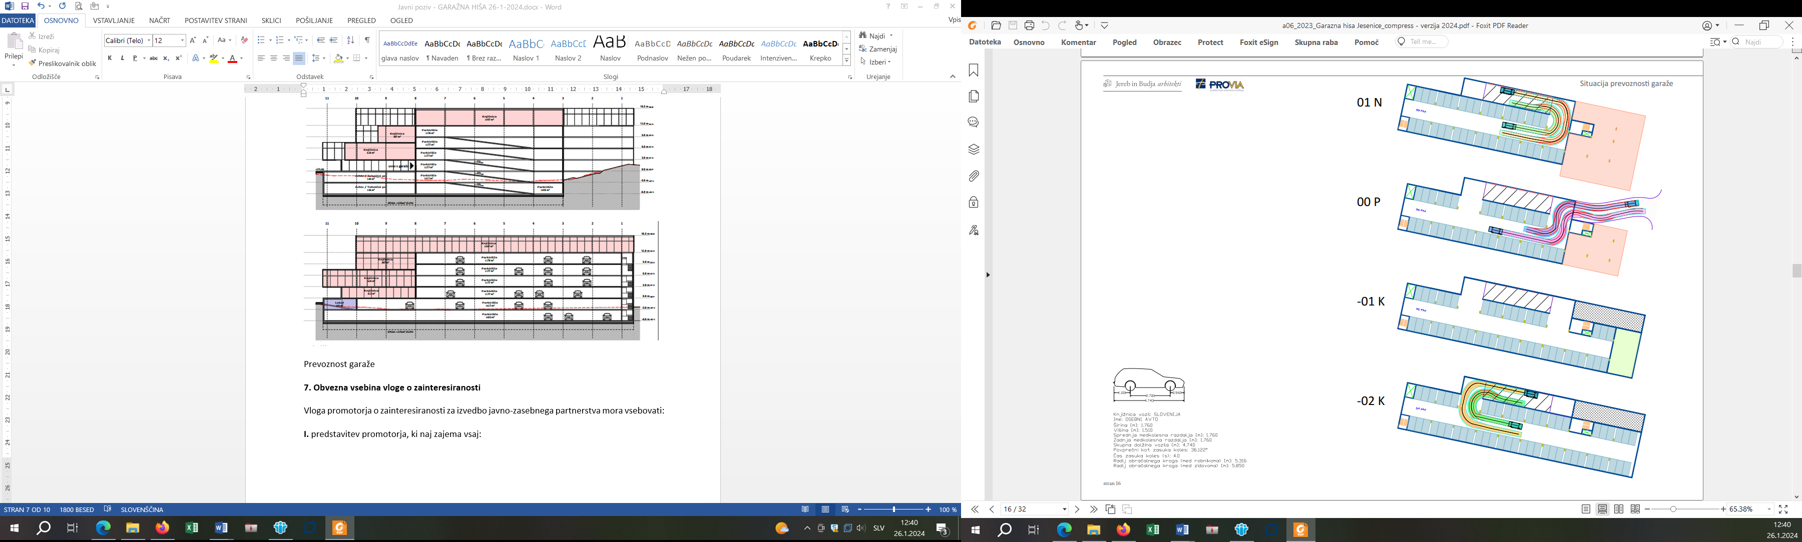

5. Vsebina vloge o zainteresiranosti

Vloga promotorja o zainteresiranosti za izvedbo javno-zasebnega partnerstva mora vsebovati:
I. Osnovne podatke promotorja (obrazec – priloga 1)

II. Predstavitev promotorja, ki naj zajema vsaj:
a. opis razvojnih in organizacijskih možnosti
b. opredelitev finančnih sposobnosti
c. opredelitev tehničnih sposobnosti promotorja (npr. referenc na podobnih projektih),
d. opredelitev kadrovskih sposobnosti

III. Rešitev za dosego razpisanih ciljev, ki naj zajema vsaj:
- predlog oblike JZP,
- predlog izvedbe projekta;

IV. Ekonomsko oceno projekta (prikaz ocenjene vrednosti investicije ter predvidene finančne konstrukcije), ki naj zajema vsaj:
- predlog modela financiranja JZP,
- opredelitev in razčlenitev vložkov in zavez zasebnega partnerja,
- opredelitev in razčlenitev vložkov in zavez javnega partnerja,
- oceno tveganj predlaganega modela JZP z opredelitvijo katera tveganja prevzema zasebni, katera javni partner in katera so skupna;

V. Časovni načrt izvedbe, ki naj zajema vsaj:
- predvideno trajanje razmerja JZP,
- terminski plan izvedbe posameznih aktivnosti (gradnja, upravljanje);

Promotor mora v okviru vloge, konkretno v okviru prikaza ocenjene vrednosti investicije ter predvidene finančne konstrukcije, iz katere bodo razvidna tveganja, ki bi jih zainteresirana oseba prevzela, predlagati tudi način/e izvajanja javno-zasebnega partnerstva iz katerega izhaja, na kakšen način si bo zasebni partner zagotovil likvidnost projekta – promotor mora v vlogi natančno opredeliti in razdeliti letne prihodke z naslova javno-zasebnega partnerstva. Promotor mora v vlogi za ta namen predlagati tudi vse aktivnosti in možnosti izvedbe javno-zasebnega partnerstva, iz katerih bo jasno izhajalo pridobivanje prihodkov zasebnega partnerja za posamezno leto. V okviru vloge mora promotor poleg zgoraj navedene vsebine glede na dejstvo, da gre za investicijski projekt, vključiti tudi minimalno vsebino, kot jo glede na vrednost predlagane investicije opredeljuje Uredba o enotni metodologiji za pripravo in obravnavo investicijske dokumentacije na področju javnih financ.

6. Variante vlog o zainteresiranosti

Variantne vloge o zainteresiranosti so dopustne. V kolikor bo za presojo variantnih rešitev potrebno dodatno pojasnilo ali dokumentacija, si javni partner pridržuje pravico pozvati promotorja k dodatnim pojasnilom ali predložitvi dodatne dokumentacije.

7. Izvedba predstavitvenih sestankov

Javni partner lahko po izvedenem odpiranju vlog organizira sestanke s promotorji, na katerih bodo imeli promotorji možnost dodatno predstaviti vsebino vloge o zainteresiranosti. Sestanki bodo vodeni z vsakim promotorjem ločeno. Termine sestankov bo javni partner uskladil naknadno.

8. Pravice promotorjev

Promotorji, ki bodo oddali vlogo o zainteresiranosti za izvedbo javno-zasebnega partnerstva, bodo imeli v nadaljnjem postopku sklepanja JZP enake pravice kot drugi kandidati. Z oddajo vloge o zainteresiranosti se ne šteje, da je promotor tudi kandidat v nadaljnjem postopku izbire zasebnega partnerja. V kolikor bodo v vlogi o zainteresiranosti za izvedbo JZP priloženi dokumenti, ki celovito predstavljajo pravne, ekonomske, tehnične ali druge pogoje za izvedbo postopka ali pomenijo kakšno drugače izvirno idejno rešitev, lahko javni partner, skladno s predpisi, ki urejajo postopke javnih naročil oziroma JZP, odloči o njihovem odkupu ne glede na to, ali nadaljuje postopek za sklenitev JZP. Če javni partner ne bo dosegel s promotorjem soglasja o odkupu dokumentov, mu bo dokumente vrnil. V tem primeru ohrani promotor vse pravice na dokumentih, priloženih v vlogi o zainteresiranosti za izvedbo javno-zasebnega partnerstva.

9. Rok in način oddaje vloge o zainteresiranosti
Rok in način oddaje vloge o zainteresiranosti
Vloge o zainteresiranosti morajo promotorji posredovati v zaprti ovojnici na naslov javnega partnerja, Občina Jesenice, Cesta železarjev 6, 4270 Jesenice, s pripisom »Ne odpiraj – Vloga o zainteresiranosti za izvedbo javno-zasebnega partnerstva št.: 023-12/2025.

Končni rok za oddajo vlog je 15. december 2025, do 12.00 ure. Vloge morajo ne glede na način dostave (osebno ali po pošti) do vložišča javnega partnerja prispeti do zgoraj navedenega roka, sicer se bodo štele za prepozno prejete. Vse nepravočasno predložene vloge o zainteresiranosti bo naročnik/javni partner izločil in jih neodprte vrnil promotorjem.
Pred potekom roka za oddajo vlog lahko promotor v pisni obliki kadarkoli spremeni ali umakne že oddano vlogo. Odpiranje ne bo javno.

10. Nadaljevanje postopka

Na podlagi predložene dokumentacije promotorjev in morebitnih izvedenih predstavitvenih sestankov bo javni partner izdelal oceno o upravičenosti izvedbe projekta po modelu JZP, v okviru katere bo primerjal dokumentacijo, ki jo bo pripravil javni partner v skladu z Uredbo o enotni metodologiji za pripravo in obravnavo investicijske dokumentacije na področju javnih financ (Uradni list RS, št. 60/06, 54/10, 27/16) in dokumentacijo, ki jo bodo predložili zainteresirani promotorji.

Jesenice, 7. november 2025
Št.: 023-12/2025
OBČINA JESENICE
ŽUPAN
Mag. Peter Bohinec
Priloge:
- Idejna zasnova objekta: Ureditev objekta garažne hiše z dodatnim programom, št. PR663-CE-IZP, januar 2024
- Obrazec

